Министерство науки и высшего образования Российской Федерации

федеральное государственное бюджетное образовательное учреждение высшего образования

«Российский экономический университет имени Г.В. Плеханова»

**МОСКОВСКИЙ ПРИБОРОСТРОИТЕЛЬНЫЙ ТЕХНИКУМ**

специальность 09.02.07 «Информационные системы и программирование»

Квалификация: Программист

ПРАКТИЧЕСКАЯ РАБОТА № 3

по «Экономике отрасли»

|  |  |
| --- | --- |
| Выполнил студент  группы П50-1-21  Шашков Владислав Сергеевич | Проверил преподаватель  ___________ Л.Ю. Попова  «___» _________ 2024 года |

Москва 2024

**Тема**: Организационная структура и штатное расписание предприятия

**Цель практической работы:** выработать практические навыки в области разработки и проектирования структур управления организацией; научиться выстраивать взаимосвязи внутри организационных структур; научиться определять уровни управления; закрепление теоретических знаний, формирование умений через выполнение заданий.

Задание

1.Разработать и представить организационную структуру компании, работающей в области Информационных Технологий. Компания должна состоять минимум из 7 отделов, в каждом отделе не меньше 4 подчиненных.

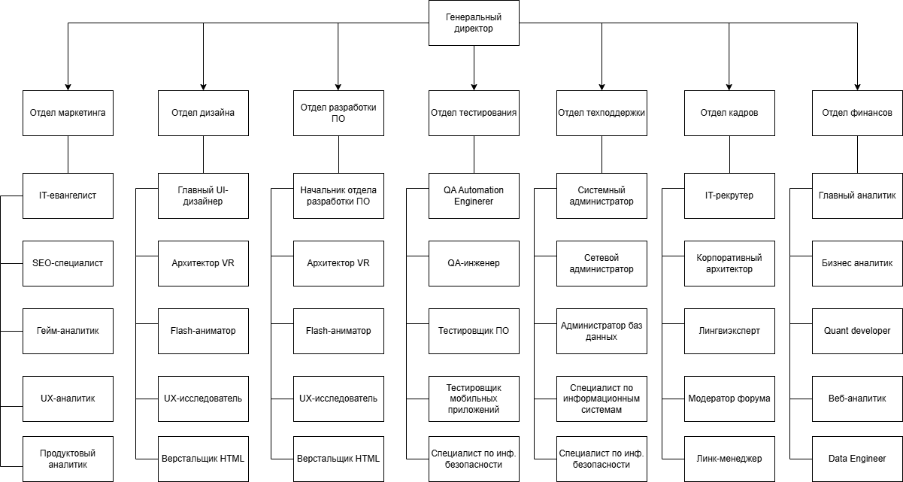

Рисунок 1 – Структура

2. Определить тип организационной структуры управления. Перечислите преимущества и недостатки данной структуры. Описать деятельность представленных отделов и связей между ними.

Тип организационной структуры: Функциональная.

Преимущества функциональной структуры:

1. Глубокая специализация. Сотрудники в одном отделе могут сосредоточиться на своих профессиональных задачах, что повышает качество работы.
2. Ясная вертикаль подчинения. Линии власти и ответственности чётко определены: Генеральный директор → Руководители отделов → Сотрудники.
3. Эффективное использование ресурсов. Однотипные задачи концентрируются в одном подразделении, что упрощает планирование и распределение рабочих нагрузок.

Недостатки функциональной структуры:

1. Сложности во взаимодействии между отделами. Межфункциональные проекты могут затягиваться из-за необходимости координации с разными руководителями.
2. Замедленная реакция на изменения. Из-за многоуровневой иерархии и межотдельных барьеров компания может медленнее реагировать на новые рыночные условия или технологические изменения.
3. Проблемы ответственности за конечный продукт. Каждый отдел отвечает только за свой участок работы, а общая ответственность за результат может быть «размытой».

Описание деятельности отделов:

Администрация: Генеральный директор и IT-евангелист определяют стратегическое направление компании, занимаются коммуникацией с общественностью (евангелизм IT-технологий), выстраиванием имиджа. Генеральный директор координирует работу всех функциональных отделов, принимает ключевые решения.

Отдел маркетинга: Занимается продвижением продуктов и услуг компании на рынке. SEO-специалист оптимизирует сайты для поисковых систем, Гейм-аналитик анализирует пользовательское поведение в играх и продуктах компании, UX-аналитик исследует удобство интерфейсов для пользователей, Продуктовый аналитик работает с метриками и данными о продукте для его улучшения, специалист по рекламе продвигает продукты через рекламные кампании.

Отдел дизайна: UI-дизайнер и UX-исследователь создают привлекательные и удобные интерфейсы, Архитектор VR разрабатывает решения в сфере виртуальной реальности, Flash-аниматор создаёт анимационный контент, Верстальщик HTML преобразует дизайн-макеты в работающий веб-интерфейс.

Отдел разработки ПО: Программисты (Java, C++, Kotlin), Backend-разработчики и DevOps-инженеры создают и поддерживают программные продукты. Они отвечают за написание кода, интеграцию новых функций, оптимизацию производительности, а также за настройку окружения для запуска и доставки ПО.

Отдел тестирования: QA Automation Engineer, QA-инженеры, тестировщики ПО и мобильных приложений проверяют качество программных продуктов, ищут ошибки, тестируют функциональность и производительность. Специалист по информационной безопасности следит, чтобы продукт был защищён от уязвимостей.

Отдел техподдержки: Системный и сетевой администраторы, администраторы баз данных, а также специалисты по информационным системам и ресурсам обеспечивают бесперебойную работу ИТ-инфраструктуры, поддерживают пользователей, быстро реагируют на технические инциденты.

Отдел кадров (HR): IT-рекрутер, корпоративный архитектор (в контексте развития оргструктуры), лингвоэксперт (для внутренних коммуникаций, локализации), модератор форума (управление внутренними корпоративными ресурсами), линк-менеджер (подбор внешних образовательных и кадровых ресурсов) занимаются подбором персонала, развитием корпоративной культуры, обучением и адаптацией сотрудников

Отдел финансов: Аналитик, бизнес-аналитик, Quant developer, веб-аналитик и Data Engineer управляют финансовыми потоками, анализируют затраты и доходы, оценивают эффективность проектов, создают финансовые модели и прогнозы, принимают решения о бюджетах.

1. По структуре составить штатное расписание компании

Унифицированная форма № Т-3

Утверждена постановлением Госкомстата РФ от 05.01.04 № 1

|  |  |  |  |
| --- | --- | --- | --- |
|  |  | | Код |
|  | Форма по ОКУД | | 0301123 |
|  | | по ОКПО | 0000101 |

*наименование организации*

|  |  |  |  |  |  |  |  |  |  |  |  |  |  |  |  |  |  |  |  |  |
| --- | --- | --- | --- | --- | --- | --- | --- | --- | --- | --- | --- | --- | --- | --- | --- | --- | --- | --- | --- | --- |
|  | | | | | | | | | Номер документа | Дата составления |  | | | | | | | | | |
| [**ШТАТНОЕ РАСПИСАНИЕ**](http://working-papers.ru/shtatnoe-raspisanie) | | | | | | | |  | 1 | 01.01.2024 | УТВЕРЖДЕНО | | | | | | | | | |
| на период с “ | 1 | ” | января | 20 | 24 | | года | |  | | |  |  |  | |  | |  | |  |
| по “ | 31 | ” | декабря | 2025 | | | года | | Приказом организации от “ | | | 1 | ” | января | | 20 | 24 | года № | | 2 |
|  | | | | | | Штат в количестве | | | | | | | | | 36 | | | | единиц | |

| Структурное подразделение | | Должность (специальность, профессия), разряд, класс (категория) квалификации | Количество  штатных  единиц | Тарифная ставка  (оклад),  руб. | Надбавка,  руб. | | | Всего,  руб.  (5+6+7+8)* гр.4 | Примечание |
| --- | --- | --- | --- | --- | --- | --- | --- | --- | --- |
| наименование | код | За выслугу лет | За знание иностранного языка | За квалификацию |
| 1 | 2 | 3 | 4 | 5 | 6 | 7 | 8 | 9 | 10 |
| Администрация | 01 | Генеральный директор (Мобильный разработчик) | 1 | 500000 | 10000 | 1500 | 10000 | 521,500 |  |
|  | 01 | IT-евангелист | 1 | 200000 | 3000 | 1500 |  | 49,500 |  |
| Отдел маркетинга | 02 | SEO-специалист | 1 | 100000 | 4000 |  | 4000 | 108,000 |  |
|  | 02 | Гейм-аналитик | 1 | 70000 |  |  |  | 70000 |  |
|  | 02 | UX-аналитик | 1 | 75000 |  | 1500 |  | 76,500 |  |
|  | 02 | Продуктовый аналитик | 1 | 60000 |  | 1500 |  | 61,500 |  |
|  | 02 | специалист по рекламе | 1 | 65000 |  | 1500 |  | 66,500 |  |
| Отдел дизайна | 03 | UI-дизайнер | 1 | 110000 | 4000 |  | 4000 | 118,000 |  |
|  | 03 | Архитектор VR | 1 | 85000 |  |  |  | 85,000 |  |
|  | 03 | Flash-аниматор | 1 | 75000 |  |  |  | 75,000 |  |
|  | 03 | UX-исследователь | 1 | 65000 |  |  |  | 65,000 |  |
|  | 03 | Верстальщик HTML | 1 | 70000 |  | 1500 |  | 71,500 |  |
| Отдел разработки программного обеспечения | 04 | Программист Java | 1 | 110000 |  | 1500 | 4000 | 115,500 |  |
|  | 04 | Backend-разработчик | 1 | 90000 | 5000 | 1500 |  | 96,500 |  |
|  | 04 | Программист C++ | 1 | 75000 |  | 1500 |  | 76,500 |  |
|  | 04 | Программист Kotlin | 2 | 75000 |  | 1500 |  | 153,000 |  |
|  | 04 | DevOps-инженер | 1 | 65000 |  |  |  | 65,000 |  |
| Отдел тестирования | 05 | QA Automation Engineer | 1 | 70000 | 2000 |  | 2000 | 74,000 |  |
|  | 05 | QA-инженер | 1 | 45000 |  |  |  | 45,000 |  |
|  | 05 | Тестировщик ПО | 1 | 45000 |  |  |  | 45,000 |  |
|  | 05 | Тестировщик мобильных приложений | 1 | 60000 |  |  |  | 60,000 |  |
|  | 05 | Специалист по информационной безопасности | 1 | 60000 |  |  |  | 60,000 |  |
| Отдел техподдержки | 06 | Системный администратор | 1 | 75000 | 3000 |  | 3000 | 81,000 |  |
|  | 06 | Сетевой администратор | 1 | 60000 |  |  |  | 60,000 |  |
|  | 06 | Администратор баз данных | 2 | 65000 |  |  |  | 130,000 |  |
|  | 06 | Специалист по информационным системам | 1 | 55000 |  |  |  | 55,000 |  |
|  | 06 | Специалист по информационным ресурсам | 1 | 60000 |  |  |  | 60,000 |  |
| Отдел кадров | 07 | IT-рекрутер | 1 | 72000 | 3000 | 1500 | 50000 | 126,500 |  |
|  | 07 | Корпоративный архитектор | 3 | 65000 |  | 1500 |  | 199,500 |  |
|  | 07 | Лингвоэксперт | 1 | 52000 |  |  |  | 52,000 |  |
|  | 07 | Модератор форума | 1 | 40000 |  | 1500 |  | 41,500 |  |
|  | 07 | Линк-менеджер | 1 | 50000 |  |  |  | 50,000 |  |
| Отдел финансов | 08 | Аналитик | 1 | 70000 | 4500 |  | 6000 | 80,500 |  |
|  | 08 | Бизнес-аналитик (системный) | 1 | 50000 |  | 1500 |  | 51,500 |  |
|  | 09 | Quant developer | 1 | 75000 |  | 1500 |  | 76,500 |  |
|  | 09 | Веб-аналитик | 1 | 65000 |  |  |  | 65,000 |  |
|  | 10 | Data Engineer | 2 | 76000 |  |  |  | **152,000** |  |
|  |  | Итого | 46 | 3,594,500 |  |  |  | 3,230,500 |  |

|  |  |  |  |  |  |
| --- | --- | --- | --- | --- | --- |
| **Руководители структурных подразделений** |  |  |  |  |  |
|  | *должность* |  | *подпись* |  | *расшифровка подписи* |
| **Главный бухгалтер** |  |  |  |  |  |
|  |  |  | *подпись* |  | *расшифровка подписи* |